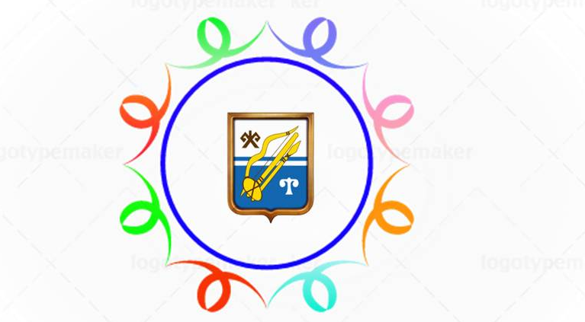

Совет общественных организаций муниципального образования «Город Горно-Алтайск» при Администрации города Горно-Алтайска

ПОВЕСТКА ДНЯ
заседания №6 Совета общественных организаций муниципального образования «Город Горно-Алтайск» при Администрации
города Горно-Алтайска
Дата проведения:14.02.2019 года
Время проведения: 16:00 ч.
Место проведения: Актовый зал Администрации г. Горно-Алтайска

№  п/п | Рассматриваемые вопросы
1. | «Формирование территориального общественного самоуправления в Горно-Алтайске: опыт, проблемы и пути решения»  - Состояние и перспективы развития ТОС (территориального общественного самоуправления) в городе Горно-Алтайске  Выступает: Кичинеков Виталий Валерьевич, Первый заместитель главы администрации города Горно-Алтайска;  - О финансовой поддержке ТОСов  Выступает: Зимина Инна Валентиновна, Начальник Финансово Управления Администрации МО Город Горно-Алтайск ;  - Об опыте формирования территориального общественного самоуправления «Поселок афганцев»  Выступает: Толегенов Серикжан Аскерович, председатель ТОС «Поселок афганцев»;  - Обсуждение проблем формирования ТОС
2. | Обсуждение плана развития серебряного добровольчествав МО «Город Горно-Алтайск»  Выступает: Красавина Екатерина Николаевна - член Совета общественных организаций МО «Город Горно-Алтайск» при Администрации города Горно-Алтайска.
3. | О номинациях конкурса на предоставление субсидии некоммерческим организациям, являющимся юридическими лицами, на реализацию социальных проектов по направлениям, отнесенным к вопросам местного значения городского округа.  Выступает: Ахламенок Галина Александровна – и.о. начальника Отдела информационной политики и связям с общественностью администрации г. Горно-Алтайска.
4. | Утверждение плана работы Совета общественных организаций г. Горно-Алтайска на 2019 год  Выступает: Свидерских Марина Ивановна - председатель Совета общественных организаций МО «Город Горно-Алтайск» при Администрации города Горно-Алтайска.
5. | Утверждение плана заседаний Совета общественных организаций г. Горно-Алтайска на 2019 год  Выступает: Свидерских Марина Ивановна - председатель Совета общественных организаций МО «Город Горно-Алтайск» при Администрации города Горно-Алтайска.
6. | Утверждение медиаплана по освещению деятельности некоммерческих организаций Совета общественных организаций муниципального образования «Город Горно-Алтайск» на 2019 год  Выступает: Ситникова Наталья Александровна - секретарь Совета общественных организаций МО «Город Горно-Алтайск» при Администрации города Горно-Алтайска
7. | Разное:  - О подготовке к Дню НКО Горно-Алтайска;  - о рейтинговой системе оценки деятельности членов Совета;

Председатель Совета
общественных организаций
города Горно-Алтайска М.И. Свидерских

